МИНИСТЕРСТВО ОБРАЗОВАНИЯ И НАУКИ РЕСПУБЛИКИ БЕЛАРУСЬ
БЕЛОРУССКИЙ НАЦИОНАЛЬНЫЙ ТЕХНИЧЕСКИЙ УНИВЕРСИТЕТ

Факультет информационных технологий и робототехники
Кафедра программного обеспечения информационных систем и технологий

Отчет по лабораторной работе № 2
по дисциплине:” Системное программирование”

на тему: ”Основы работы с терминалом и
командная строка в UNIX”

Выполнил: студент группы 10701321
Рабштина Ю.В.

Принял: Давыденко Н.В.

Минск 2023

Лабораторная работа № 2. Основы работы с терминалом и командная строка в UNIX
Цель работы: Изучить командную строку UNIX и получить основы работы с терминалом в дистрибутивах Linux (UNIX).
Задание 1
Используя терминал
- Зайдите в корневую директорию root и получите все доступные ката-
логи. Выведите все файлы и директории в данном каталоге (root).
- Получите данные о вашей системе. Найдите исполняемый файл ядра
Linux. В какой директории он находится?
- Вернитесь в домашний каталог пользователя (home). Выведите сообще-
ние «I‘m like Linux!».
- Получите историю введенных команд.
- Создайте директорию на рабочем столе. Внутри этой директории со-
здайте 3 текстовых файла одним действием.
- Удалите один из созданных файлов с помощью мыши (в графическом
интерфейсе), а другой файл с помощью консольной команды. Далее с
помощью консольной команды попробуйте найти удаленные файлы.
Посмотрите атрибуты найденного файла. Объясните в чем разница этих
способов удаления файлов.
- Записать текст «I’m like Linux!» в оставшийся файл.
- Допишите в этот файл историю команд.
- Вывести содержимое файла на консоль.
- Откройте содержимое файла с помощью графического редактора (например, gedit, nano).

Решение
- Выполним команду ls -a /
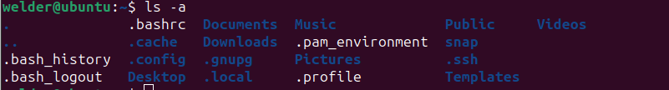
Рис. 1. Результат выполнения команды ls -a /
- Для получения информации о системе используется команда uname -a, а для получения пути к ядру which uname
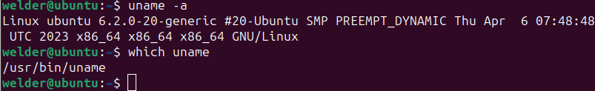
Рис.2. Информации о системе и расположение ядра Linux
- Для вывода теста используется команда echo
Рис. 3. Вывод текста в консоли
- Для вывода истории команд используется команда history
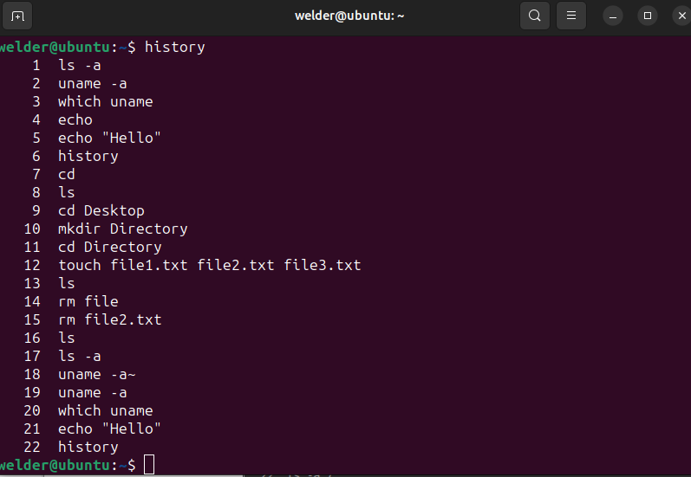
Рис. 4. История команд
- Для создания папки используется команда mkdir, а для создания файла команда touch
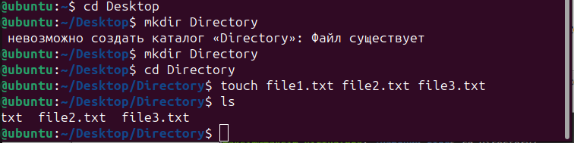
Рис. 5. Создание папки и 3 файлов в ней
- Для удаления файла с помощью командной строки используется команда rm. Разница при удалении через графический интерфейс и терминал в том, что при удалении через терминал файл не попадает в корзину
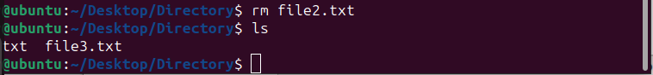
Рис. 6. Результат удаления айлов
- Для записи в файл используется команда echo “текст”>>имя_файла
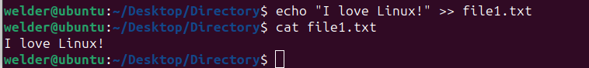
Рис. 7. Запись текста в файл
- Для записии истории в файл используется команда history>>file1.txt
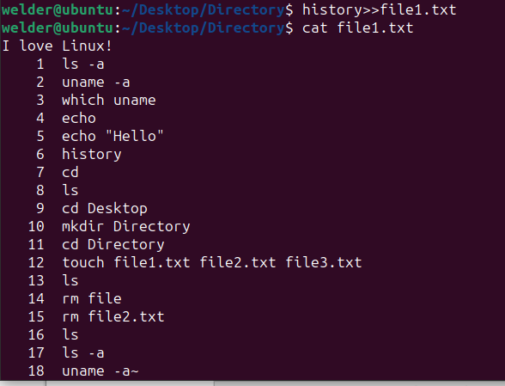
Рис. 8. Запись истории в файл
- Для просмотра текста в файле используется команда cat
Рис. 9. Результат записи в файл

Задание 2
1. Получите справку о справке. Укажите все разделы руководства.
2. Получите справку о первом и пятом разделе справочника.
3. Получите краткую справку о любой команде, ранее использованной
вами.
4. Получите список страниц руководства, в которых содержится ключевое
слово команды получения данных о вашей системе.

Решение
- Для получения справки о справке используется команда man man
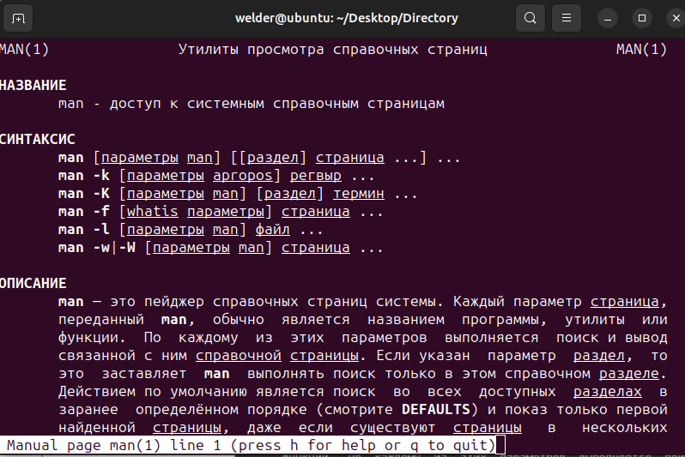
Рис. 11. Справка о справке

- Для получения определённого раздела справочника используется команда man номер_раздела intro
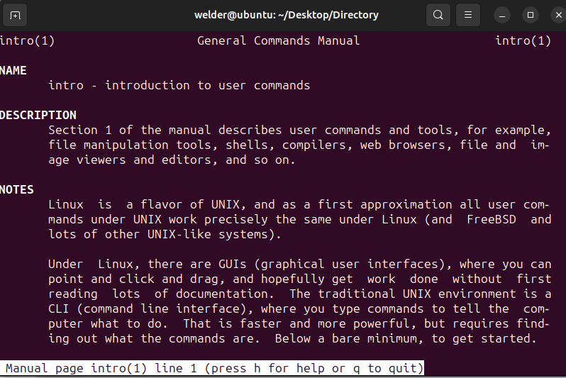
Рис. 12. Получение 1 раздела справочника

- Для получения краткой справки используется команда ключом –help
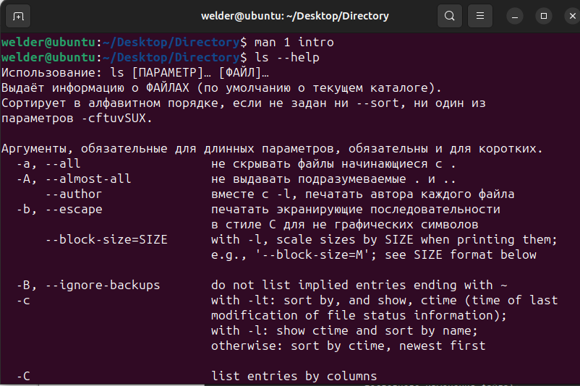
Рис. 13. Краткая справка о команде ls

Задание 3
Для выполнения всего курса лабораторных работ вам необходимо
правильно организоваться. При этом используем всю мощь командной
строки. В пользовательской директории home создайте каталоги для
выполнения и хранения лаборатоных работ. Курс можно назвать LinuxLabs,
он состоит из двух семестров Sem1 и Sem2. В каждом семестре примерно
5 тем (Lab1 … Lab5). В каждой лабораторной примерно три задания
(например, Task31, Task32, Task33). Это все каталоги, а в каждом каталоге
должен быть текстовый файл, например, file31. Дерево каталогов может
выглядеть примерно так, LinuxLabsSem1/LinuxLab3/Task31/file31. Образец
необходимых регулярных выражений представлен в «песочнице».
Напишите скрипт, возможно в дальнейшем он вам пригодиться.
Решение
Для выполнения задания напишем bash-скрипт.
mkdir -p ~/LinuxLabs/Sem{1,2}/Labs{1..5}/Task{1..3}
for sem in Sem1 Sem2; do
for lab in {1..5}; do
for task in {1..3}; do
touch ~/LinuxLabs/$sem/Labs$lab/Task$task/file${lab}${task}.txt
done
done
done
Затем сделаем файл исполняемым с помощью команды chmod +x script.sh и запустим файл с помощью команды ./doc.sh.
В результате выполняения у нас появятся требуемые папки и файлы.
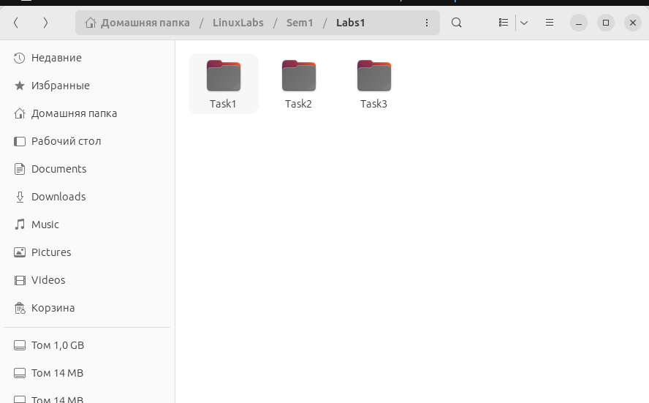
Рис. 14. Результат выполнения скрипта
Вывод: в ходе выполнения лабораторной научились пользоваться терминалом Linux.

Контрольные вопросы:
9. Как запустить терминал с помощью горячих клавиш?
Его можно запустить, набрав слово Терминал в поисковой строке ОС, или через комбинацию клавиш Ctrl+Alt+T
18. Что такое домашний каталог пользователя?
Домашний каталог пользователя (или домашняя директория) - это основная директория, предназначенная для хранения личных файлов и настроек конкретного пользователя в системе Linux. Каждый пользователь имеет свой собственный домашний каталог, и его путь обычно выглядит как /home/имя_пользователя, где имя_пользователя - имя текущего пользователя. В этой директории находятся документы, настройки рабочего стола, закладки браузера и другие личные файлы пользователя.
27. Что такое справочник man? Как вызвать справку о справке?
Справочник man (manual) в Ubuntu Linux представляет собой систему справки по командам и программам, установленным в системе. С его помощью можно получить подробную информацию о том, как использовать конкретную команду или программу. Для вызова справки о справке (man по man) вы можете выполнить следующую команду в терминале:
man man
Это откроет страницу справки о справке и предоставит вам информацию о том, как использовать справочную систему man для доступа к другим страницам справки. Для выхода из страницы справки, нажмите клавишу "q".

